# DAFTAR PUSTAKA

Abubakar, H. R. (2021). Pengantar Metodologi Penelitian(Edisi Pertama). SUKA-Press UIN Sunan Kalijaga.

Annisa, D. F., & Ifdil, I. (2016). Konsep Kecemasan (Anxiety) pada Lanjut Usia (Lansia). *Konselor*, *5*(2), 93. https://doi.org/10.24036/02016526480-0-00

Arif, M., Syahrina, I. A., & Fikri, H. T. (2023). Sense of Humor Hubungannya Dengan Kecemasan Pada Mahasiswa Yang Sedang Bimbingan Skripsi. *Psikovidya*, *27*(1), 1–7. https://doi.org/10.37303/psikovidya.v27i1.206

Arifiati, R. F., & Wahyuni, E. S. (2020). Peningkatan Sense of Humor untuk Menurunkan Kecemasan pada Lansia. *IJIP : Indonesian Journal of Islamic Psychology*, *1*(2), 139–169. https://doi.org/10.18326/ijip.v1i2.139-169

Chaplin, J. . (2014). *Kamus Lengkap Psikologi* (Edisi Ketujuh). PT RajaGrafindo Persada.

Fiantika, F. R., Wasil, M., Jumiyati, S., Honesti, L., Wahyuni, S., Mouw, E., Jonata, Mashudi, I., Hasanah, N., Maharani, A., Ambarwati, K., Noflidaputri, R., Nuryami, & Waris, L. (2022). *Metodologi Penelitian Kualitatif* (Edisi Pert). PT. Global Eksekutif Teknologi.

Hanim, L. M. (2020). *Orientasi Masa Depan dan Kecemasan Menghadapi Dunia Kerja pada Mahasiswa*. *11*.

Hasnah, A., & Pratiwi, M. (2022). Peran Sense Of Humor Terhadap Kesepian Pada Dewasa Awal Lajang. *Psychology Journal of Mental Health*, *3*(2). http://pjmh.ejournal.unsri.ac.id/

Hurlock, E. B. (1980). Psikologi Perkembangan*: Suatu Pendekatan Sepanjang Rentang Kehidupan* (Edisi Kelima). Penerbit Erlangga.

Irwin, S., Sheffield, J., & Thompson, holland K. (2010). *Sense Of Humor* (*First Edit*). Beyondblue.

Joy Gabriella Tatu, Clara Ajisuksmo, dan D. C. (2023). Hubungan Antara *Sense Of Humor* Dengan Kecemasan Yang Dirasakan Mahasiswa Aktif UNIKA ATMA JAYA. *Jurnal Ilmiah Psikologi MANASA*, *12*(1), 67–75.

Kusumastuti & Khoiron. (2019). Metode Penelitian Kualitatif (Edisi Pertama). Lembaga Pendidikan Sukarno Pressindo (LPSP).

Maharani, F. P., Karmiyati, D., & Widyasari, D. C. (2021). Kecemasan masa depan dan sikap mahasiswa terhadap jurusan akademik. *Cognicia*, *9*(1), 11–16. https://doi.org/10.22219/cognicia.v9i1.15292

Martin, R. A. (2007). *The Psychology Of Humor : An Integrative Approach*. ELSEVIER.

Mendatu, A. (2008). *Mengasah Sense Of Humor* (Edisi Pertama). MedPress.

Murdiyanto, E. (2020). *Metode Penelitian Kualitatif* (Edisi Kesatu). Lembaga Penelitian Dan Pengabdian Pada Masyarakat UPN “Veteran” Yogyakarta Press.

Mustaqim, M. F. (2023). *Filosofi Humor ala Gus Dur dan 5 Dark Jokes-nya yang Tak Terlupakan*. Kumparan. https://kumparan.com/fatah-mustaqim/filosofi-humor-ala-gus-dur-dan-5-dark-jokes-nya-yang-tak-terlupakan-201aQNUzVWd

Nasution, A. F. (2023). Metode Penelitian Kualitatif (Edisi Pertama). CV. Harfa Creative.

Nevid, J. S., Rathus, S. A., & Greene, B. (2018). Psikologi Abnormal : Di Dunia Yang Terus Berubah (Edisi Kesembilan). Penerbit Erlangga.

Nursanjaya, S., Ag, M., & Pd. (2021). Memahami Prosedur Penelitian Kualitatif : Panduan Praktis untuk Memudahkan Mahasiswa. *Negotium : Jurnal Ilmu Administrasi Bisnis*, *Vol. 04*(No. 01), 126–141.

Nuryana, Y., Yani, A. R., Solicitor, A., Rica, C., & Chidtian, E. (2023). *Jurnal Desain Komunikasi Kreatif Perancangan Komik Strip sebagai Media Kampanye Adab Menuntut Ilmu untuk Kalangan Mahasiswa*. *5*(2), 85–90. https://doi.org/10.35134/judikatif.v4i2.1

Peterson, C., & Seligman, E. P. M. (2004). Character Strength and Virtues: A Handbook and Classification. In *Palgrave Studies in Gender and Education*. https://doi.org/10.1007/978-3-030-24478-1_4

Ping, C. (2011). *Sense of humor and Use of humor : Implication of humor and well-being in Hong Kong*.

Puspitacandri, A. (2013). Pengaruh kreativitas verbal terhadap sense of humor siswa akselerasi. *Jurnal Psikologi Tabularasa*, *8*(2), 681–690. http://www.um.ac.id/news/2012/10/783/

Putri, A. (2019). Pentingnya Orang Dewasa Awal Menyelesaikan Tugas Perkembangannya. SCHOULD: Indonesian Journal of School Counseling, 3(2), 35-40.

Rijali, A. (2018). *Analisis Data Kualitatif Ahmad Rijali UIN Antasari Banjarmasin*. *17*(33), 81–95.

Salim & Syahrum. (2012). *Metodologi Penelitian Kualitatif* (Edisii Kelima). Ciptapustaka Media.

Suyasa, P. T. Y. S. (2010). Identify Type of Humor : Funny, Funny, and Funny. *Prociding Dalam Temu Ilmiah Nasional Psikologi*, *March*, 1–15.

Syaiful, A. (2023). Peran Mahasiswa sebagai Agen Perubahan di Masyarakat. *Journal of Instructional and Development Researches*, *3*(1), 29–34. https://doi.org/10.53621/jider.v3i1.102

Thorson, J. A., & Powell, F. C. (1993). Sense of humor and dimensions of personality. *Journal of Clinical Psychology*, *49*(6), 799–809. https://doi.org/10.1002/1097-4679(199311)49:6<799::AID-JCLP2270490607>3.0.CO;2-P

Thorson, J. A., Powell, F. C., Sarmany-Schuller, I., & Hampes, W. P. (1997). Psychological health and sense of humor. *Journal of Clinical Psychology*, *53*(6), 605–619. https://doi.org/10.1002/(SICI)1097-4679(199710)53:6<605::AID-JCLP9>3.0.CO;2-I

Zaleski, Z., Sobol-Kwapinska, M., Przepiorka, A., & Meisner, M. (2017). Development and validation of the Dark Future scale. *Time and Society*, *28*(1), 107–123. https://doi.org/10.1177/0961463X16678257

Zulkarnain & Novliadi, F. (2009). Humor dan Kecemasan Menghadapi Ujian di Kalangan Mahasiswa. *Majalah Kedokteran Nusantara*, *42*(1), 48.

# LAMPIRAN

**Lampiran 1**

**Surat Izin Penelitian**

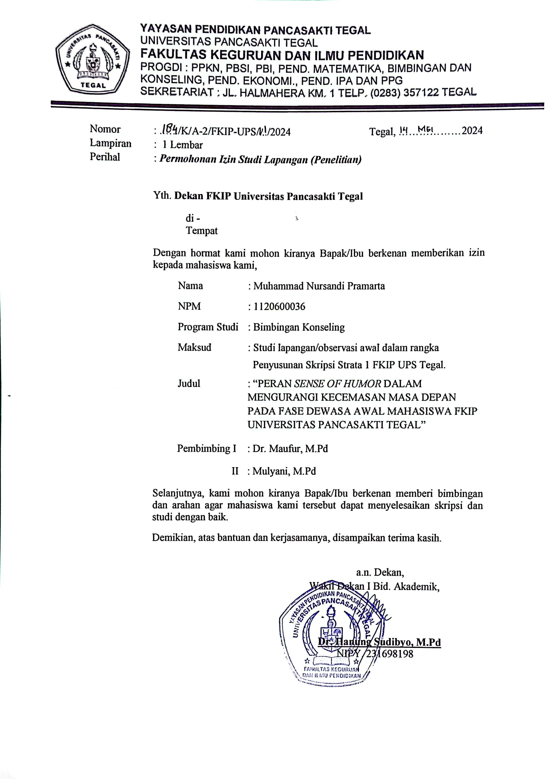

**Lampiran 2**

**Surat keterangan telah melakukan penelitian**

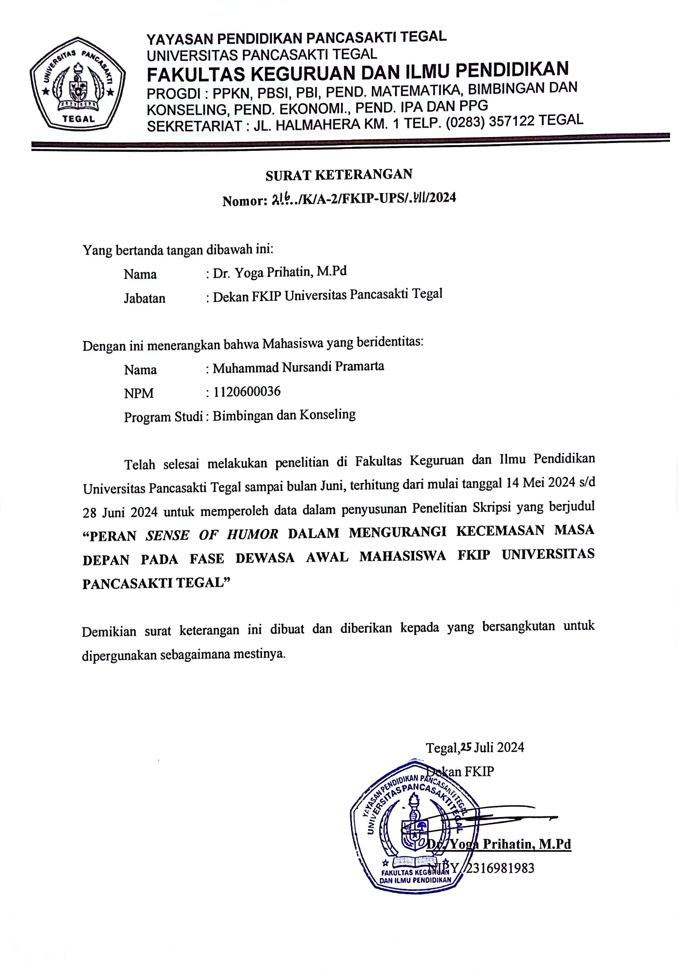

**Lampiran 3**

**PEDOMAN WAWANCARA DENGAN RESPONDEN**

|  |  |  |
| --- | --- | --- |
| No | Sub Indikator | Pertanyaan |
| 1. | Definisi Sense Of Humor | 1. Bagaimana anda mendefinisikan sense of humor? 2. Apakah anda merasa memiliki sense of humor yang baik? 3. Mengapa anda merasakan hal demikian? |
| 2. | Ekspresi dan respon | 1. Seberapa sering anda tertawa dalam sehari? 2. Apa yang biasanya membuat anda tertawa atau tersenyum? 3. Bagaimana anda bereaksi terhadap lelucon yang tidak lucu atau tidak sesuai dengan selera humor anda? 4. Bagaimana reaksi teman anda ketika anda membuat lelucon? 5. Apa reaksi anda ketika lelucon yang anda sampaikan tidak lucu? |
| 3. | Humor dalam interaksi sosial | 1. Bagaimana peran sense of humor dalam interaksi sosial anda? 2. Bagaimana anda menilai pentingnya humor dalam kehidupan sehari-hari? 3. Seberapa sering anda menggunakan humor untuk mengatasi masalah? 4. Bagaimana humor membantu anda dalam meghadapi tekanan dari lingkungan sekitar? 5. Sseberapa sering anda menggunakan humor saat berkomunikasi dengan orang yang baru anda kenal? 6. Apakah pasangan anda memiliki sense of humor yang mirip dengan anda? 7. Apakah anda pernah menggunakan humor anda untuk mencairkan suasana yang tegang? |
| 4. | Dampak emosional | 1. Bagaimana perasaan anda setelah tertawa? 2. Apakah humor membantu anda dalam mengurangi kecemasan? 3. Apakah anda merasa humor bisa membantu dalam meningkatkan suasana hati? 4. Bagaimana contohnya? |
| 5. | Humor yang disukai | 1. Jenis humor apa yang paling anda sukai? 2. Mengapa anda menyukai humor dengan tipe tersebut? 3. Apa yang sering anda lihat di media? 4. Apakah ada dampak buruk ketika anda menggunakan humor tersebut dalam berkomunikasi dengan orang lain? 5. Apakah anda merasa sense of humor anda berubah seiring waktu? 6. Mengapa demikian? 7. Apakah anda memiliki tokoh atau publik figur yang humoris yang anda kagumi? |
| 6. | Kecemasan masa depan | 1. Apa yang anda pahami tentang kecemasan masa depan? 2. Bagaimana kecemasan masa depan mempengaruhi kehidupan sehari-hari anda? 3. Apakah humor membantu anda mengurangi kecemasan masa depan? 4. Apa hal-hal yang paling anda cemaskan mengenai masa depan? 5. Apakah anda merasa ada tekanan dari lingkungan sekitar mengenai hal tersebut? |
| 7. | Kecemasan masa depan terkait karir | 1. Seberapa sering anda merasa cemas tentang prospek karir setelah lulus? 2. Apakah anda merasa khawatir tentang persaingan di dunia kerja? 3. Bagaimana anda mengatasi hal tersebut? 4. Seberapa sering anda memikirkan tentang peluang pekerjaan yang akan anda dapatkan? 5. Bagaimana cara anda mengatasi perasaan cemas tentang karir masa depan anda? |
| 8. | Kecemasan masa depan terkait finansial | 1. Seberapa sering anda merasa khawatir tentang kondisi keuangan di masa depan? 2. Apa rencana anda untuk menjaga kondisi keuangan di masa depan supaya stabil? 3. Bagaimana cara anda mengatasi perasaan cemas tentang masalah finansial |
| 9. | Kecemasan masa depan terkait pasangan hidup | 1. Seberapa sering anda merasa cemas tentang menemukan pasangan yang tepat? 2. Apakah anda merasa khawatir tentang kemampuan anda dalam menjaga hubungan jangka panjang? 3. Bagaimana cara anda mengatasi perasaan cemas tentang pasangan hidup? |
| 10. | Pengaruh kecemasan terhadap fisik dan emosional | 1. Bagaimana kecemasan masa depan mempengaruhi kondisi fisik anda? 2. Bagaimana kecemasan masa depan mempengaruhi kondisi emosional anda? 3. Bagaimana anda mengatasi hal tersebut? 4. Apakah sejauh ini hal itu efektif untuk mengurangi kecemasan anda? |
| 11. | Dukungan sosial | 1. Apakah anda mencari dukungan dari orang lain? 2. Dengan siapa biasanya anda mencari dukungan tersebut? 3. Apa yang anda ingingkan dari dukungan tersebut? 4. Seberapa efektif dukungan tersebut dalam membantu anda mengurangi kecemasan? |

**Lampiran 4**

**PEDOMAN WAWANCARA DENGAN TEMAN RESPONDEN**

|  |  |  |
| --- | --- | --- |
| No | Sub Indikator | Pertanyaan |
| 1. | Pengalaman bersama | 1. Bisakah anda menceritakan pegalaman di mana humor teman anda membantu situasi sulit? 2. Seberapa sering teman anda menggunakan humor dalam percakapan sehari-hari? |
| 2. | Hubungan sosial | 1. Bagaimana anda melihat teman anda dalam berinteraksi denga orang lain? 2. Apakah humor teman ada diterima dengan baik oleh lingkungan sekitar? |
| 3. | Persepsi tentang masa depan | 1. Bagaimana pandangan teman anda tentang masa depannya setelah lulus kuliah? 2. Apa saja kekhawatiran teman anda terkait masa depan tersebut? |
| 4. | Tingkat kecemasan | 1. Seberapa sering teman anda mengungkapkan rasa cemas tentang masa depan? 2. Faktor apa saja yang paling memicu kecemasan teman anda tentang masa depan? |
| 5. | Strategi mengatasi kecemasan | 1. Apa yang biasanya dilakukan teman anda untuk mengurangi kecemasan tentang masa depan? 2. Apkah humor berperan penting dalam mengurangi kecemasan teman anda? |

**Lampiran 5**

**VERBATIM**

**Wawancara Data Primer 1**

**Nama : AR**

**Semester : 8**

**Progdi : Pendidikan Matematika**

1. Bagaimana anda mendefinisikan sense of humor?

Jawab: menurut saya itu, sense of humor itu adalah rasa humor yang kita miliki terhadap orang lain.

1. Apakah anda merasa memiliki sense of humor yang baik?

Jawab: tergantung situasi, tapi sebenernya saya mempunyai sense of humor yang baik cuman kalo memang ada masalah kadang sense of humor saya itu rusak atau jadi ga baik.

1. Mengapa anda merasakan hal demikian?

Jawab: nah itu mas, kadang sense of humor itu rusak atau tidak baik itu karena ada sesuatu dibaliknya misal ada masalah yang saya alami.

1. Seberapa sering anda tertawa dalam sehari?

Jawab: kalo dalam sehari itu jarang mas, mungkin kalo kumpul bareng temen itu tertawa, tapi kalo saya gak main yaa jarang banget mas, jarang tertawa.

1. Apa yang biasanya membuat anda tertawa atau tersenyum?

Jaawab: momennya si mas, momen dari pertemanan itu sendiri. Itu yang bikin saya seneng dan gembira akhirnya saya juga tertawa.

1. Bagaimana anda bereaksi terhadap lelucon yang tidak lucu atau tidak sesuai dengan selera humor anda?

Jawab: biasanya si saya ketawa tipis-tipis aja mas kaya tesenyum kecil gitu.

1. Bagaimana reaksi teman anda ketika anda membuat lelucon?

Jawab: bagus mas, soalnya saya juga kadang suka bikin mereka ketawa gitu

1. Apa reaksi anda ketika lelucon yang anda sampaikan tidak lucu?

Jawab: gampang mas itu, kaya biasa aja cuman tetep cari lelucon lainnya

1. Bagaimana peran sense of humor dalam interaksi sosial anda?

Jawab: bagus si mas itu, perannya sangat penting buat berinteraksi sosial. Karena tanpa humor itu bakalan garing mas dalam suatu lingkungan.

1. Bagaimana anda menilai pentingnya humor dalam kehidupan sehari-hari?

Jawab: iyaa bener, kalo memang lagi selow pengin membuat orang tertawa.

1. Seberapa sering anda menggunakan humor untuk mengatasi masalah?

Jawab: palingan imbang si mas, kadang kalo ada masalah nah akhirnya langsung saya memikirkan hal lucu biar rileks.

1. Bagaimana humor membantu anda dalam meghadapi tekanan dari lingkungan sekitar?

Jawab: kalo misalkan di lingkungan kampus lagi ada kelas misal dosennya juga sering membawakan humor saya juga jadi ga canggung buat ngelucu. Tapi kalo dosennya killer, saya mending diam si mas.

1. Seberapa sering anda menggunakan humor saat berkomunikasi dengan orang yang baru anda kenal?

Jawab: wahh sering banget mas asli, kalo memang orang itu juga sama-sama asiknya kadang saya kasih humor yang lucu, kadang orang itu juga jawabnya bikin saya kagum juga ternyata orang itu juga bisa humor. Jadinya kita sama- sama nyambung.

1. Apakah pasangan anda memiliki sense of humor yang mirip dengan anda?

Jawab: pas punya pasangan sih iya mas, bahkan sense of humornya itu lebih baik daripada saya mas. Soanya dia pandai bercakap, public speakingnya juga bagus, dan juga pandai merangkai kata-kata.

1. Apakah anda pernah menggunakan humor anda untuk mencairkan suasana yang tegang?

Jawab: iya mas sering mas, kalo suasananya lagi tegang sering saya kasih lelucon.

1. Bagaimana perasaan anda setelah tertawa?

Jawab: intinya kalo saya tertawa itu jadi merasa puas, terus rasa bahagia itu yang saya rasakan

1. Apakah humor membantu anda dalam mengurangi kecemasan?

Jawab: sangat membantu mas, karena jadi tambah rileks

1. Apakah anda merasa humor bisa membantu dalam meningkatkan suasana hati?

Jawab: iya mas bikin saya seneng

1. Bagaimana contohnya?

Jawab: contohnya kalo saya lagi ada masalah gitu terus kumpul sama temen bercanda itu bikin saya jadi seneng

1. Jenis humor apa yang paling anda sukai?

Jawab: biasanya kalo dalam pertemanan yang kuat itu sarkasme, misalkan kalo lagi main game itu humornya menghina temen yang gabisa main game. Temen yang lainnya ketawa tapi ya temen yang saya ejek itu ketawa karena tau kalo itu sebagian humor jadi ga baper mas.

1. Mengapa anda menyukai humor dengan tipe tersebut?

Jawab: biar ga diem-diem amat si mas dalam lingkungan jadi saling berinteraksi akhirnya banyak obrolan gitu.

1. Apa yang sering anda lihat di media?

Jawab: paling kalo humor itu video-video lucu gitu mas

1. Apakah ada dampak buruk ketika anda menggunakan humor tersebut dalam berkomunikasi dengan orang lain?

Jawab: ya ada mas kalo memang temen yang saya aja becanda itu kebawa perasaan mas itu bisa bikin kena mental mas bagi temen.

1. Apakah anda merasa sense of humor anda berubah seiring waktu?

Jawab: iya mas sering berubah

1. Mengapa demikian?

Jawab: menurut saya itu karena kita bertambah dewasa juga jadi semakin banyak masalah yang harus kita hadapi akhirnya sense of humor saya jadi menurun.

1. Apakah anda memiliki tokoh atau publik figur yang humoris yang anda kagumi?

Jawab: sekarang sii, gak ada si mas

1. Apa yang anda pahami tentang kecemasan masa depan?

Jawab: cemas yang saya alami yaitu ketika kita belum mendapatkan cita-cita yang kita impikan mas itu yang bikin cemas dalam hidup kita

1. Bagaimana kecemasan masa depan mempengaruhi kehidupan sehari-hari anda?

Jawab: sangat berpengaruh mas, itu bikin kita emosi juga akhirnya bikin kita tidak bisa melangkah lagi.

1. Apakah humor membantu anda mengurangi kecemasan masa depan?

Jawab: sementara si iya membantu, paling itu membantu sementara.

1. Apa hal-hal yang paling anda cemaskan mengenai masa depan?

Jawab: ya itu mas, saya cemas ketika saya belum punya penghasilan yang tetap atau gak gaji gitu mas. Saya takut gabisa bertanggung jawab pada kluarga saya nanti kalo misalkan saya nanti nikah mas.

1. Apakah anda merasa ada tekanan dari lingkungan sekitar mengenai hal tersebut?

Jawab: paling kluarga si mas sama temen-temen

1. Seberapa sering anda merasa cemas tentang prospek karir setelah lulus?

Jawab: sering si mas, setiap hari setiap jam. Kadang saya mikir gimana cara lain selain harus di jalan itu mas. Karena kita harus punya banyak plan

1. Apakah anda merasa khawatir tentang persaingan di dunia kerja?

Jawab: kalo dari khawatir si pasti mas, cuman khawatir juga gak akan mempengaruhi kita. Jadi yang kita lakukan harusnya mengurangi rasa khawatir tersebut.

1. Bagaimana anda mengatasi hal tersebut?

Jawab: kalo saya mempersiapkan plan-plan itu lebih matang

1. Seberapa sering anda memikirkan tentang peluang pekerjaan yang akan anda dapatkan?

Jawab: peluang pekerjaan itu terjadi ketika kita mempersiapkan peluang itu mas. Jadi kita harus evaluasi tentang skill kita mampu apa tidak.

1. Bagaimana cara anda mengatasi perasaan cemas tentang karir masa depan anda?

Jawab: lebih mempersiapkan dengan matang mengenai skill kita

1. Seberapa sering anda merasa khawatir tentang kondisi keuangan di masa depan?

Jawab: lumayan cemas mas

1. Apa rencana anda untuk menjaga kondisi keuangan di masa depan supaya stabil?

Jawab: ya itu mas ada hubungannya dengan kecemasan mas depan, jadi ketika kita sudah mendapatan pekerjaan yang kita impikan jadi kecemasan dari segi finansialnya itu berkurang mas. Karena kita juga sudah punya gaji atau penghasilan jadi bisa mengurangi kecemasan finansial.

1. Bagaimana cara anda mengatasi perasaan cemas tentang masalah finansial?

Jawab: tentu dengan mempersiapkan pekerjaan yang cukup mas

1. Seberapa sering anda merasa cemas tentang menemukan pasangan yang tepat?

Jawab: kalo dalam hal menemukan pasangan yang tepat emang sering cemas banget mas. Ya takut barangkali saya menikah dengan orang lain, tapi eee apa yah hubungan rumah tangganya tidak baik atau ga tidak seru atau tidak menikmati. Cuman kalo saya prinsipnya ketika saya menikah itu yang penting beribadah jadi tujuan menikah itu untuk beribadah.

1. Apakah anda merasa khawatir tentang kemampuan anda dalam menjaga hubungan jangka panjang?

Jawab: iya mas kadang khawatir juga soalnya saya kadang orangnya pendiam kadang sering ngomong.

1. Bagaimana cara anda mengatasi perasaan cemas tentang pasangan hidup?

Jawab: carannya ya itu mas, ketika saya sudah siap semuanya dari segi finansial sama ekonomi saya tinggal cari aja orang yang mau sama aku mas.

1. Bagaimana kecemasan masa depan mempengaruhi kondisi fisik anda?

Jawab: ituu sangat berpengaruh si mas, terutama dalam hal kesehatan. Kata seseorang kalo kita berpikir negatif terus itu akan berdampak buruk pada kesehatan mas.

1. Bagaimana kecemasan masa depan mempengaruhi kondisi emosional anda?

Jawab: iya mas sering si mas, kadang emosi juga. Sering berpikir apa si yang jadi tujuan tuhan untuk kita, kita udah berusaha semaksimal mungkin tapi belum ada kejelasan. Padahal kita niatnya juga pengin berbuat baik ketika kita mendapatkan masa depan itu. Entah itu tanggung jawab yang baik terhadap pasangan atau keluarga.

1. Bagaimana anda mengatasi hal tersebut?

Jawab: ya itu mas ada plan A plan B plan C. jadi selain saya mengejar cita-cita saya, saya harus mencari plan lain atau rencana lain mas, jadi tidak semua hal harus dicapai.

1. Apakah sejauh ini hal itu efektif untuk mengurangi kecemasan anda?

Jawab: sejauh ini efektif mas, krena plan A,B,C bisa berdampak ke jangka panjang.

1. Apakah anda mencari dukungan dari orang lain?

Jawab: iya saya mencari dukungan orang lain, seperti halnya temen saya

1. Dengan siapa biasanya anda mencari dukungan tersebut?

Jawab: dengan teman dekat mas

1. Apa yang anda ingingkan dari dukungan tersebut?

Jawab: dukungan si mas, menyemangati saya

1. Seberapa efektif dukungan tersebut dalam membantu anda mengurangi kecemasan?

Jawab: iya mas efektif, saya jadi semakin optimis dalam menjalankan plan saya mas.

**Lampiran 6**

**VERBATIM**

**Wawancara Data Primer 2**

**Nama : AAW**

**Semester : 8**

**Progdi : Bimbingan dan Konseling**

1. Bagaimana anda mendefinisikan sense of humor?

Jawab: belum paham mas

Peneliti: jadi sense of humor itu kepekaan kita terhadap humor yang disampaikan orang lain atau kita menyampaikan humor ke orang lain

1. Apakah anda merasa memiliki sense of humor yang baik?

Jawab: memiliki sense of humor yang baik

1. Mengapa anda merasakan hal demikian?

Jawab: karena saya merasa kalau saya melakukan apa-apa, temen saya selalu ketawa dan saya ketika liat orang lain juga saya sering tertawa

1. Seberapa sering anda tertawa dalam sehari?

Jawab: sering tertawa mas

1. Apa yang biasanya membuat anda tertawa atau tersenyum?

Jawab: yang bikin saya sering tertawa itu biasanya hal-hal yang unik

1. Bagaimana anda bereaksi terhadap lelucon yang tidak lucu atau tidak sesuai dengan selera humor anda?

Jawab: saya lebih suka diam kalau ketika ada humor yang menurut saya tidak lucu, paling menghargai lah senyum-senyum gitu

1. Bagaimana reaksi teman anda ketika anda membuat lelucon?

Jawab: katanya lucu terus juga ketawa

1. Apa reaksi anda ketika lelucon yang anda sampaikan tidak lucu?

Jawab: saya hhaha itu sebenernya malu, tapi ya gapapa lah namanya juga usaha

1. Bagaimana peran sense of humor dalam interaksi sosial anda?

Jawab: perannya sangat besar mas, jadi suasananya itu tidak terlalu tegang. Mencairkan suasana juga, penting lah menurut saya sih

1. Bagaimana anda menilai pentingnya humor dalam kehidupan sehari-hari?

Jawab: penting sekali

1. Seberapa sering anda menggunakan humor untuk mengatasi masalah?

Jawab: sayaa lebih sering menggunakan humor saat ada maslah mas

1. Bagaimana humor membantu anda dalam meghadapi tekanan dari lingkungan sekitar?

Jawab: sering bercanda juga lah sama temen-temen untuk mengurangi kecemasan gitu kaya waktu mau bimbingan skripsi

1. Sseberapa sering anda menggunakan humor saat berkomunikasi dengan orang yang baru anda kenal?

Jawab: kalo sama orang baru kenal saya tidak terlalu sering mas, takutnya berbeda. jarang kalau sama orang baru kenal

1. Apakah pasangan anda memiliki sense of humor yang mirip dengan anda?

Jawab: ya saya memiliki pasangan juga sama mas humornya

1. Apakah anda pernah menggunakan humor anda untuk mencairkan suasana yang tegang?

Jawab: sering, di kampus kan saya sering ngelawak juga sama temen-temen

1. Bagaimana perasaan anda setelah tertawa?

Jawab: lega, saya merasa lebih nyaman. Lebih rileks juga mas

1. Apakah humor membantu anda dalam mengurangi kecemasan?

Jawab: mengurangi kecemasan, memang membantu juga mas

1. Apakah anda merasa humor bisa membantu dalam meningkatkan suasana hati?

Jawab: ya meningkatkan suasana hati

1. Bagaimana contohnya?

Jawab: kan sering gini mas, saya kan pernah sedih nah tiba-tiba saya nyoba ngelawak juga sama temen-temen. Itu merubah suasana hati saya lebih senang yang tadinya sedih

1. Jenis humor apa yang paling anda sukai?

Jawab: saya tuh lebih tipikal suka jokes gelap mas

1. Mengapa anda menyukai humor dengan tipe tersebut?

Jawab: karena menurut saya itu berbeda dari yang lain mas, kalo yang kaya lawakan-lawakan itu kaya udah biasa.

1. Apa yang sering anda lihat di media?

Jawab: kalo dulu seperti ovj

1. Apakah ada dampak buruk ketika anda menggunakan humor tersebut dalam berkomunikasi dengan orang lain?

Jawab: saya lebih sering di jauhi teman mas

1. Apakah anda merasa sense of humor anda berubah seiring waktu?

Jawab: iya betul berubah mas

1. Mengapa demikian?

Jawab: menurut saya berubah karena pergaulan temen mas

1. Apakah anda memiliki tokoh atau publik figur yang humoris yang anda kagumi?

Jawab: banyak mas, ada sule, andre juga sama babayo

1. Apa yang anda pahami tentang kecemasan masa depan?

Jawab: kecemasan masa depan seperti belum mendapatkan pekerjaan mas

1. Bagaimana kecemasan masa depan mempengaruhi kehidupan sehari-hari anda?

Jawab: iya, saya lebih sering ngelamun mas

1. Apakah humor membantu anda mengurangi kecemasan masa depan?

Jawab: mengurangi mas, lebih agak tenang

1. Apa hal-hal yang paling anda cemaskan mengenai masa depan?

Jawab: saya tuh takut ga bisa jadi orang yang saya inginkan, soal karir terutama mas

1. Apakah anda merasa ada tekanan dari lingkungan sekitar mengenai hal tersebut?

Jawab: ada si mas keluarga sama temen-temen

1. Seberapa sering anda merasa cemas tentang prospek karir setelah lulus?

Jawab: ituu sering terjadi mas

1. Apakah anda merasa khawatir tentang persaingan di dunia kerja?

Jawab: khawatir mas, karena persaingan sekarang kan lebih susah

1. Bagaimana anda mengatasi hal tersebut?

Jawab: ya itu mas saya lebih sering bermain biar ga terlalu kepikiran

1. Seberapa sering anda memikirkan tentang peluang pekerjaan yang akan anda dapatkan?

Jawab: iya mas saya rasa persaingan sekarang tambah ketat

1. Bagaimana cara anda mengatasi perasaan cemas tentang karir masa depan anda?

Jawab: sering menyibukkan diri si mas biar ga terlalu memikirkan

1. Seberapa sering anda merasa khawatir tentang kondisi keuangan di masa depan?

Jawab: ga terlalu sering si mas

1. Apa rencana anda untuk menjaga kondisi keuangan di masa depan supaya stabil?

Jawab: yang terpenting pekerjaan dulu mas

1. Bagaimana cara anda mengatasi perasaan cemas tentang masalah finansial?

Jawab: dengan mempersiapka diri aja

1. Seberapa sering anda merasa cemas tentang menemukan pasangan yang tepat?

Jawab: kebetulan kan saya sudah memiliki pacar nah saya memiliki kecemasan sendiri mas

1. Apakah anda merasa khawatir tentang kemampuan anda dalam menjaga hubungan jangka panjang?

Jawab: saya takut tidak bersama dengan pasangan saya

1. Bagaimana cara anda mengatasi perasaan cemas tentang pasangan hidup?

Jawab: saya lebih kaya sering menannyakan ke pacar saya bener-bener serius atau engga gitu. Dan saya orangnya lebih kaya percaya aja lah jalani gitu

1. Bagaimana kecemasan masa depan mempengaruhi kondisi fisik anda?

Jawab: saya pernah memikirkan masa depan dan mengalami kecemasan terus kepalanya jadi sakit mas, kaya panas karena terlalu dipikirkan

1. Bagaimana kecemasan masa depan mempengaruhi kondisi emosional anda?

Jawab: lebih sensitif mas terus jadi ga mood gitu

1. Bagaimana anda mengatasi hal tersebut?

Jawab: bercanda si mas

1. Apakah sejauh ini hal itu efektif untuk mengurangi kecemasan anda?

Jawab: lumayan efektif mas

1. Apakah anda mencari dukungan dari orang lain?

Jawab: saya mencaring dukungan dari orang lain mas

1. Dengan siapa biasanya anda mencari dukungan tersebut?

Jawab: dari teman, pacar, sama orang tua si

1. Apa yang anda ingingkan dari dukungan tersebut?

Jawab: sebuah motivasi dan memberikan semangat

1. Seberapa efektif dukungan tersebut dalam membantu anda mengurangi kecemasan?

Jawab: menurut saya itu sangat efektif mas

**Lampiran 7**

**VERBATIM**

**Wawancara Data Primer 3**

**Nama : AS**

**Semester : 8**

**Progdi : Pendidikan Bahasa Inggris**

1. Bagaimana anda mendefinisikan sense of humor?

Jawab: sebelumnya sayaa tidak tau yah apa itu sense of humor, apakah anda bisa menjelaskan

Peneliti: iya jadi sense of humor itu kita peka terhadap humor sekitar, misalkan kalo ada orang yang bikin lelucon kita bisa peka jadi kita bisa tertawa. Terus kalo kita bikin lelucon itu juga merupakan sense of humor.

1. Apakah anda merasa memiliki sense of humor yang baik?

Jawab: saya rasa, saya kurang memiliki sense of humor yang baik karena saya tipe orang yang pemalu jadi kurang percaya diri

1. Mengapa anda merasakan hal demikian?

Jawab: karena saya merasa saya jarang sekali tertawa, ataupun saya membuat lelucon di setiap aktivitas saya

1. Seberapa sering anda tertawa dalam sehari?

Jawab: jarang tertawa si sebenernya

1. Apa yang biasanya membuat anda tertawa atau tersenyum?

Jawab: eee biasanya dalam melihat video yang lucu di sosial media seperti di youtube ataupun media online lainnya

1. Bagaimana anda bereaksi terhadap lelucon yang tidak lucu atau tidak sesuai dengan selera humor anda?

Jawab: terkadang saya tersenyum sedikit atau ga cuman diam aja

1. Bagaimana reaksi teman anda ketika anda membuat lelucon?

Jawab: saya jarang si buat lelucon, pernah waktu itu temen saya buat lelucon dan yang lain tertawa terus saya coba menambahkan tapi ternyata tidak ada yang tertawa dengan lelucon yang sudah saya buat

1. Apa reaksi anda ketika lelucon yang anda sampaikan tidak lucu?

Jawab: eee saya langsung malu dan juga minder, terus jadi kurang nyaman di depan teman-teman

1. Bagaimana peran sense of humor dalam interaksi sosial anda?

Jawab: saya jarang menggunakan humor karena kalo misal sedang dalam kumpul rame-rame sama temen tapi saya seneng jika ada temen yang bikin lelucon teru lucu karena itu bikin saya tertawa dan bikin mood saya jadi lebih baik

1. Bagaimana anda menilai pentingnya humor dalam kehidupan sehari-hari?

Jawab: menurut saya sangat penting yah, karena biar tidak terlalu serius

1. Seberapa sering anda menggunakan humor untuk mengatasi masalah?

Jawab: terkadang kalo tiap malem saya overthinking itu saya sering melihat video sketsa atau video yang sekiranya bikin saya tertawa

1. Bagaimana humor membantu anda dalam meghadapi tekanan dari lingkungan sekitar?

Jawab: aduh saya bingung mas jawabnya, tapi intinya humor sedikit membantu karena humor bikin saya rileks

1. Seberapa sering anda menggunakan humor saat berkomunikasi dengan orang yang baru anda kenal?

Jawab: sebenernya jarang banget yah, karena emang sayapun sedikit pemalu kalo misal ketemu orang terutama kalo bertemu dengan orang yang baru saya kenal

1. Apakah pasangan anda memiliki sense of humor yang mirip dengan anda?

Jawab: untuk saat ini saya belum punya pasangan jadi untuk saat ini saya belum tau akan hal itu

1. Apakah anda pernah menggunakan humor anda untuk mencairkan suasana yang tegang?

Jawab: sampai saat ini saya belum pernah melakukannya

1. Bagaimana perasaan anda setelah tertawa?

Jawab: perasaan saya setelah tertawa itu jadi rileks, bahagia, dan mood saya jadi lebih baik dari sebelumnya

1. Apakah humor membantu anda dalam mengurangi kecemasan?

Jawab: ya lumayan ngebantu banget si

1. Apakah anda merasa humor bisa membantu dalam meningkatkan suasana hati?

Jawab: sangat membantu menurut saya

1. Bagaimana contohnya?

Jawab: misalkan pas malem itu kan saya overthinking jadi kadang tuh paginya perasaan saya jadi ga mood, kalau mau beraktivitas jadi sering saya sempetin buat nonton video lucu di sosial media

1. Jenis humor apa yang paling anda sukai?

Jawab: saya suka nonton sketsa ataupun video-video yang prank gitu mas

1. Mengapa anda menyukai humor dengan tipe tersebut?

Jawab: karena menurut saya itu yang jadi tokoh dalam sketsa itu lucu terus bikin saya tertawa karena video yang singkat dan sangat menghibur

1. Apa yang sering anda lihat di media?

Jawab: saya sering menonton lapor pak di salah satu channel televisi terus main hakim sendiri sama yang lain

1. Apakah ada dampak buruk ketika anda menggunakan humor tersebut dalam berkomunikasi dengan orang lain?

Jawab: tidak ada sepertinya

1. Apakah anda merasa sense of humor anda berubah seiring waktu?

Jawab: sepertinya lumayan berubah seiring berjalannya waktu yah

1. Mengapa demikian?

Jawab: karena saya jadi tambah dewasa gitu mungkin jadi melihat hal-hal lebih serius

1. Apakah anda memiliki tokoh atau publik figur yang humoris yang anda kagumi?

Jawab: tidak ada sepertinya

1. Apa yang anda pahami tentang kecemasan masa depan?

Jawab: khawatir tentang kejadian di masa depan

1. Bagaimana kecemasan masa depan mempengaruhi kehidupan sehari-hari anda?

Jawab: sangat berpengaruh, karena saya jadi jarang bisa fokus untuk melakukan sesuatu

1. Apakah humor membantu anda mengurangi kecemasan masa depan?

Jawab: sangat membantu, menurut saya sebelum saya menyadari pentingnya humor saya sering merasa tertekan dengan pikiran tentang masa depan. Ada begitu banyak ketidakpastian dan ekspetasi yang membuat saya kwalahan

1. Apa hal-hal yang paling anda cemaskan mengenai masa depan?

Jawab: tentang karir si

1. Apakah anda merasa ada tekanan dari lingkungan sekitar mengenai hal tersebut?

Jawab: ada tapi tidak terlalu

1. Seberapa sering anda merasa cemas tentang prospek karir setelah lulus?

Jawab: kalau untuk sekarang jarang banget ya merasa cemas yang penting percaya diri saja

1. Apakah anda merasa khawatir tentang persaingan di dunia kerja?

Jawab: untuk saat ini saya tidak usah khawatir karena saya memiliki percaya diri bahwa diri saya sendiri mampu bersaing dengan yang lain

1. Bagaimana anda mengatasi hal tersebut?

Jawab: biasanya saya memiliki mindset yang untuk diri saya lebih baik kedepannya

1. Seberapa sering anda memikirkan tentang peluang pekerjaan yang akan anda dapatkan?

Jawab: jarang banget ya

1. Bagaimana cara anda mengatasi perasaan cemas tentang karir masa depan anda?

Jawab: biasanya saya memiliki mindset yang untuk diri saya lebih baik kedepannya

1. Seberapa sering anda merasa khawatir tentang kondisi keuangan di masa depan?

Jawab: jarang banget ya saya merasa khawatir tentang kondisi keuangan karena saya dari kecil emang sudah rajin menabung

1. Apa rencana anda untuk menjaga kondisi keuangan di masa depan supaya stabil?

Jawab: seperti jawaban yang tadi, saya rajin menabung dan saya memiliki tabngan yang bisa membantu atau melanjutkan hidup saya kedepannya

1. Bagaimana cara anda mengatasi perasaan cemas tentang masalah finansial

Jawab: yang pasti rajin menabung

1. Seberapa sering anda merasa cemas tentang menemukan pasangan yang tepat?

Jawab: untuk saat ini saya tidak terlalu merasa cemas karena apapun yang terjadi saya hanya bisa berserah diri kepada tuhan

1. Apakah anda merasa khawatir tentang kemampuan anda dalam menjaga hubungan jangka panjang?

Jawab: sedikit

1. Bagaimana cara anda mengatasi perasaan cemas tentang pasangan hidup?

Jawab: berserah diri kepada tuhan

1. Bagaimana kecemasan masa depan mempengaruhi kondisi fisik anda?

Jawab: jarang banget tidur atau susah tidur

1. Bagaimana kecemasan masa depan mempengaruhi kondisi emosional anda?

Jawab: dibikin rileks saja

1. Bagaimana anda mengatasi hal tersebut?

Jawab: beribadah

1. Apakah sejauh ini hal itu efektif untuk mengurangi kecemasan anda?

Jawab: sangat efektif

1. Apakah anda mencari dukungan dari orang lain?

Jawab: biasanaya seperti itu tapi jarang si untuk saat ini

1. Dengan siapa biasanya anda mencari dukungan tersebut?

Jawab: dengan orang-orang terdekat terutama keluarga

1. Apa yang anda ingingkan dari dukungan tersebut?

Jawab: saya ingin ada suatu solusi untuk kedepannya agar saya lebih baik

1. Seberapa efektif dukungan tersebut dalam membantu anda mengurangi kecemasan?

Jawab: menurut saya sangat efektif ya karena itu dapat membangun mindset saya agar kedepannya tuh saya punya rencana yang lebih baik lagi

**Lampiran 8**

**VERBATIM**

**Wawancara Data Sekunder 1**

**Nama: S**

1. Bisakah anda menceritakan pegalaman di mana humor teman anda membantu situasi sulit

Jawab: eee biasanya ketika teman saya ituu ngobrol ya, ngobrol dengan saya itu tidak terlepas dari yang namanya humor jadi becanda itu adalah sebuah hal yang harus dilakukan karena itu sangat membantu untuk mengubah situasi sulit saya ketika sedang down atau apa kemudian saya curhat dengan temen otomatis kan nanti akan ada bercandanya nah itu akan membantu dalam situasi sulit si

1. Seberapa sering teman anda menggunakan humor dalam percakapan sehari-hari

Jawab: selalu, setiap kali ngobrol bercakap itu pasti ada humornya

1. Bagaimana anda melihat teman anda dalam berinteraksi denga orang lain?

Jawab: eee teman saya humble orangnya gampang untuk beradaptasi dan ketika ngobrol pun tidak ada yang menyakiti lah istilahnya. Jadi semuanya mengalir sesuai dengan keadaannya masing-masing jadi saling mengerti satu sama lain

1. Apakah humor teman ada diterima dengan baik oleh lingkungan sekitar?

Jawab: kalo untuk diri saya itu diterima karena memang saya itu tipe orang yang humoris juga yah, artinya mudah untuk tertawa ketika temen saya menyampaikan humor itu otomatis saya tertawa gitu. Jadi bukan hanya sekedar untuk menghargai ketika dia bercanda itu tidak. Tapi karena emang saya suka humor juga ketika temen bercanda juga pasti ikut suka lah dengan humor tersebut

1. Bagaimana pandangan teman anda tentang masa depannya setelah lulus kuliah?

Jawab: pandangan teman yah, mungkin ada beberapa yang khawatir masa depan ada juga yang optimis. Apapun keadaannya sekarang dimasa depan pasti akan ada sesuatu yang kita petik dari yang kita lakukan hari ini

1. Apa saja kekhawatiran teman anda terkait masa depan tersebut?

Jawab: bisa jadi karena yang pertama faktor pekerjaan yah, karena dunia pekerjaan sekarang semakin sempit lapangan pekerjaan semakin sempit kemudian apalagi untuk temen saya itu kan masuk dalam pendidikan yah dan yang kita tau sudah menjadi sebuah rahasia umum bahwa di dunia pendidikan itu agak susah terkait dengan gajinya biasanya kan seperti itu. Tapi tidak menutup kemungkinan juga nanti ada yang di selain pendidikan. Kalo pasangan gitu jarang untuk cerita.

1. Seberapa sering teman anda mengungkapkan rasa cemas tentang masa depan?

Jawab: kalo sedang ngobrol itu jarang untuk bahas masa depan karena itu mungkin menjadi hak pribadinya tapi dalam beberapa kali satu atau dua kali pernah lah teman saya itu menceritakan tentang kecemasan masa depan nanti gimana setelah lulus, kaya gitu.

1. Faktor apa saja yang paling memicu kecemasan teman anda tentang masa depan?

Jawab: yang pertama itu karena lapangan pekerjaan kemudian persaingan dimana untuk lulusan pendidikan itu kan sudah sangat banyak sehingga kita harus bekerja lebih keras lagi untuk bersaing dengan yang lainnya. Terus kecemasan yang kedua itu biasanya faktor ini yah pendapatan terutama itu yang membuat merasa cemas.

1. Apa yang biasanya dilakukan teman anda untuk mengurangi kecemasan tentang masa depan?

Jawab: biasanya bisa menuangkan dalam bentuk hobi, atau bermaain game online bisa untuk mengurangi kecemasan itu atau humor juga bisa ketika bercaanda ngobrol yah, ketika ngobrol dengan teman itu biasanya juga dengan bercanda itu bisa untuk mengurangi kecemasan masa depan

1. Apakah humor berperan penting dalam mengurangi kecemasan teman anda?

Jawab: yah penting sekali, karena dengan humor itu kita merasa lebih senang hatinya, artinya sudah tidak terpaku lagi tentang masa depan. Kita pada saat itu sedang berhumor ya kita menikmati humor tersebut jadi sangat membantu untuk mengurangi kecemasan

**Lampiran 9**

**VERBATIM**

**Wawancara Data Sekunder 2**

**Nama: DAS**

1. Bisakah anda menceritakan pegalaman di mana humor teman anda membantu situasi sulit?

Jawab: biasanya pas presentasi mas, kan agak grogi gitu jadi pasti itu temen saya sering ngelawak jadi bikin saya ya lumayan lah jadi ga grogi banget

1. Seberapa sering teman anda menggunakan humor dalam percakapan sehari-hari?

Jawab: sering banget mas sering banget, apapun pasti dijadikan humor sama temen saya itu, karena apa yah biasanya tuh kita make humor gini tuh ya sama orang-orang itu aja ga ke semua orang

1. Bagaimana anda melihat teman anda dalam berinteraksi denga orang lain?

Jawab: karna menurut saya dia suka ngluarin kata-kata humor gitu biasanya dia juga sering ngelawak sama orang lain juga si mas, jadi seringnya bercanda terus

1. Apakah humor teman ada diterima dengan baik oleh lingkungan sekitar?

Jawab: yaa untungnya si dari orang sekitar dia nrima-nrima aja si mas kalo dia suka becanda gitu jadi gada yang baper gitu

1. Bagaimana pandangan teman anda tentang masa depannya setelah lulus kuliah?

Jawab: kalo menurut saya si pandangan temen saya ini tentang masa depan kayaknya bakal langsung nikah deh mas, pengen cepet-cepet nikah kayaknya

1. Apa saja kekhawatiran teman anda terkait masa depan tersebut?

Jawab: sii temen saya itu sering banget bingung tentang karirnya setelah dia lulus bagaimana, itu masih bingung soal milih kerja atau nanti setelah lulus dia juga jarang cerita si tapi sekali kali pernah ngobrol tentang masa depan. Setelah lulus pengennya lanjut pendidikan lagi atau kerja gitu mas.

1. Seberapa sering teman anda mengungkapkan rasa cemas tentang masa depan?

Jawab: lumayan sering si mas, kadang kalo lagi berduaan gitu dia sering cerita

1. Faktor apa saja yang paling memicu kecemasan teman anda tentang masa depan?

Jawab: nah itu pas main di kost mas, temen saya itu pernah cerita soal pasangannya. Nah dia itu punya pacar yang dimana tu udah kerja dulu lah sedangkan dia itu kan masih kuliah nah pacarnya tuh ngarepin kalo dia tuh habis lulus bisa langsung kerja

1. Apa yang biasanya dilakukan teman anda untuk mengurangi kecemasan tentang masa depan?

Jawab: biasanya si dia suka nutupin dengan cara ngelawak pas lahi kumpul sama temen-temen, bahkan dalam situasi yang tertekan pun dia sering menyempatkan diri untuk bercanda biar lebih rileks gitu mas

1. Apakah humor berperan penting dalam mengurangi kecemasan teman anda?

Jawab: ya kayaknya si penting si mas, mungkin kalo misalkan dia gabisa bercanda gitu sama temen-temen dia mungkin sudah stress kali mas

**Lampiran 10**

**VERBATIM**

**Wawancara Data Sekunder 3**

**Nama: ACS**

1. Bisakah anda menceritakan pegalaman di mana humor teman anda membantu situasi sulit?

Jawab: dia jarang bercanda si mas

1. Seberapa sering teman anda menggunakan humor dalam percakapan sehari-hari?

Saya mengenal Ayas sejak tahun pertama kuliah kami sama-sama ikut UKMI. Ayas adalah teman yang baik dan cerdas, tapi ada satu hal yang membuatnya sedikit berbeda dari teman-teman lainnya dari kelompok kami dia adalah seorang introvert dan pemalu. Jadi dia jarang untuk menggunakan humor dalam sehari-hari

1. Bagaimana anda melihat teman anda dalam berinteraksi denga orang lain?

Di setiap pertemuan kami baik itu untuk belajar bersama atau hanya sekedar nongkrong, Ayas selalu hadir dengan senyum hangatnya. Namun meski kami sering tertawa terbahak-bahak karena lelucon atau candaan satu sama lain. Ayas jarang sekali ikut serta dalam percakapan humor. Bukan karena dia tidak memiliki sense of humor, tetapi karena dia kesulitan mengekspresikannya.

Ketika berada di tengah-tengah nongkrong dengan teman-temannya, dia lebih memilih untuk menikmati humor dari orang lain daripada mencoba membuat lelucon sendiri. Dia sering kali hanya tersenyum atau terkikik kecil ketika yang lain tertawa terbahak-bahak.

1. Apakah humor teman ada diterima dengan baik oleh lingkungan sekitar?

Ada satu momen yang saya ingat dengan jelas. Suatu hari ketika kami sedang duduk di kantin kampus, dan salah satu teman kami menceritakan lelucon yang sangat lucu. Semua orang tertawa, termasuk Ayas. Tetapi saat itu, Ayas tiba-tiba mencoba menambahkan candaan kecilnya sendiri. Meskipun candaannya tidak sepenuhnya berhasil dan hanya beberapa orang saja yang tertawa, saya bisa melihat bahwa Ayas sedikit canggung setelah itu. Saya merasa bahwa dia merasa lebih nyaman sebagai penikmat humor daripada menjadi pusat perhatian.

1. Bagaimana pandangan teman anda tentang masa depannya setelah lulus kuliah?

Teman saya ini sangat pekerja keras, jadi mengenai masa depannya setelah lulus dia berencana untuk langsung berkerja

1. Apa saja kekhawatiran teman anda terkait masa depan tersebut?

Khawatir kalau masa depannya tidak sesuai dengan apa yang diharapkan

1. Seberapa sering teman anda mengungkapkan rasa cemas tentang masa depan?

Ga terlalu sering, beberapa kali aja

1. Faktor apa saja yang paling memicu kecemasan teman anda tentang masa depan?

Sebagai teman dekat Ayas memang dia itu tidak pandai dalam bergaul dengan orang lain, namun saya melihat dia itu memiliki kelebihan yaitu bisa lebih fokus dalam mengerjakan pekerjaannya sendiri. Misalnya ketika ada tugas, dia itu paling cepat dalam mengerjakannya.

Ayas memang pendiam tidak banyak bicara tapi ketika dengan saya, dia sebenarnya bisa berbicara banyak dia sering cerita mengenai perasaannya. Kecemasan yang dia alami memang sering membuatnya overthinking sampai menjadi susah tidur. Hal itu sering dia alami karena beberapa hal memang dia selalu gampang kepikiran.

1. Apa yang biasanya dilakukan teman anda untuk mengurangi kecemasan tentang masa depan?

Ayas adalah teman dekatku yang memiliki selera humor yang unik, terutama ketika menyangkut sketsa di media sosial. Saya sering kali menjadi saksi dari bagaimana Ayas menghabiskan waktu luangnya dengan menonton dan membagikan sketsa lucu dari berbagai platform online.

Ayas sosok yang menghargai dan menemukan hiburan serta pemikiran dalam sketsa di media sosial. Menurut saya Ayas menyukai hiburan seperti ini karena waktu SMK juga dia di jurusan mulimedia.

1. Apkah humor berperan penting dalam mengurangi kecemasan teman anda?

Waktu pertama kenal dengan Ayas dia memang anaknya pendiam bahkan di kelas jarang sekali melihat dia berbicara. Namun setelah kenal lebih jauh juga kita sesekali bercanda. Ayas beberapa kali cerita bagaiamana dirinya sering merasa cemas akan masa depannya, Ayas khawatir kalau masa depannya tidak sesuai dengan apa yang dia harapkan.

Untuk mengurangi kecemasan tersebut, Ayas mengungkapkan bahwa dirinya sering mencoba untuk berpikir positif mengenai masa depannya. Selain itu Ayas juga ketika overthinking mengenai masa depannya dia sering menonton video-video lucu di akun sosial medianya sehingga bisa membuatnya tertawa.

**Lampiran 11**

**DOKUMENTASI WAWANCARA**

**RESPONDEN AR**

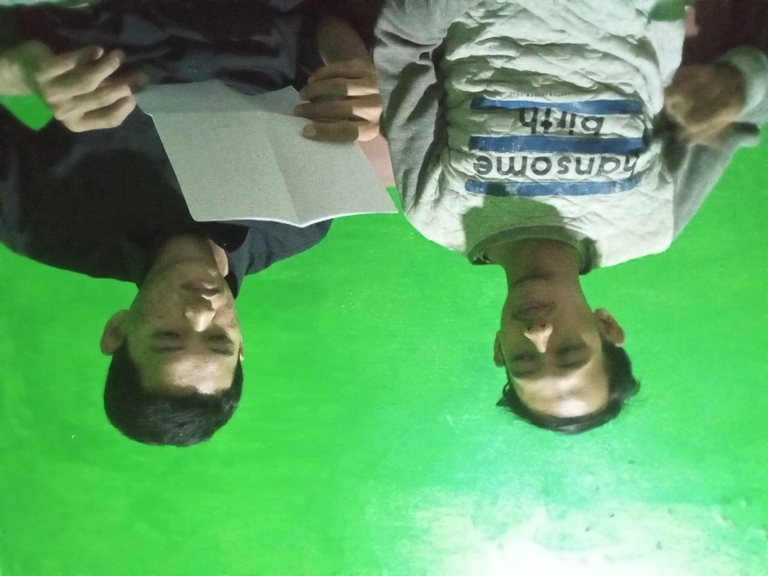

**Pertemuan Pertama**

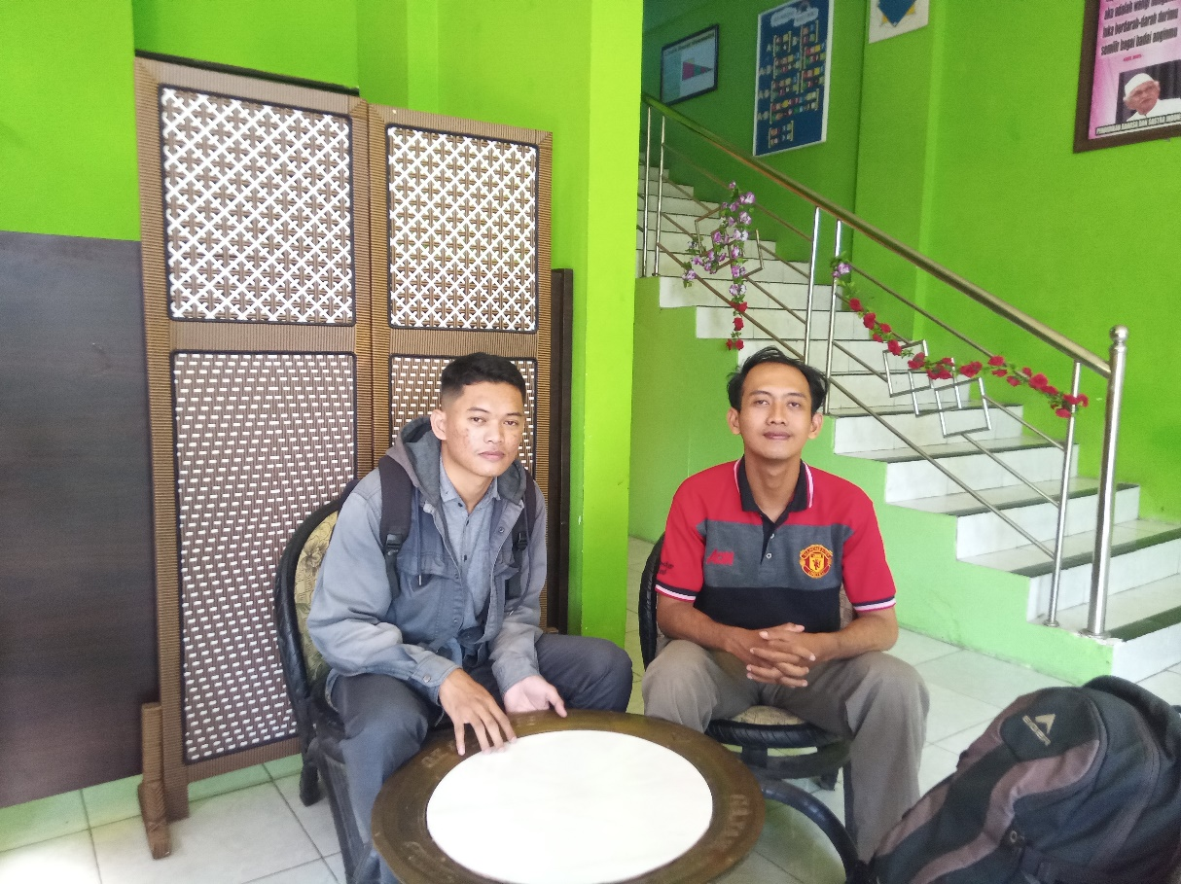

**Pertemuan Kedua**

**Lampiran 12**

**DOKUMENTASI WAWANCARA**

**RESPONDEN AAW**

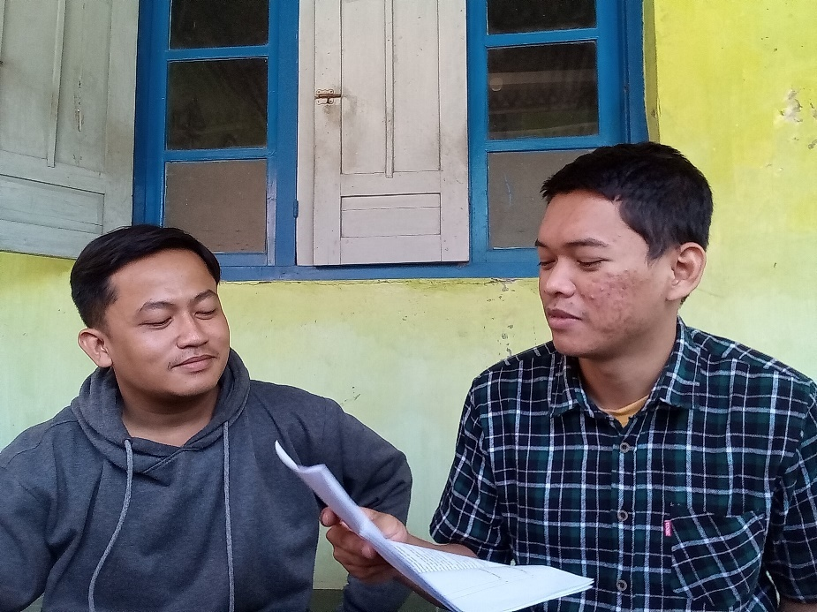

**Pertemuan Pertama**

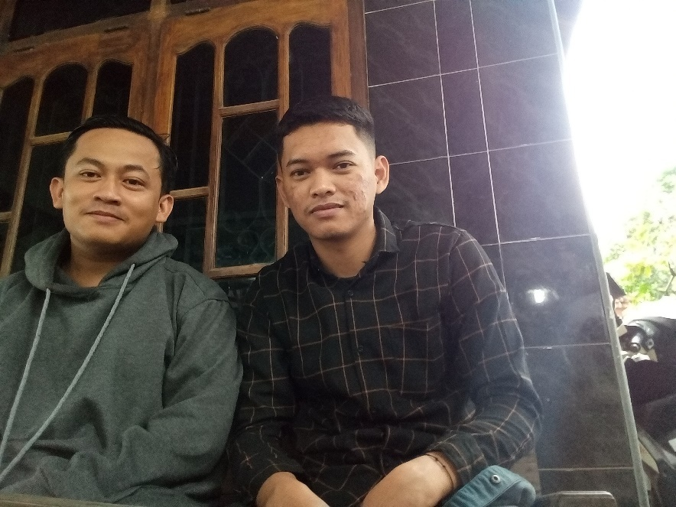

**Pertemuan Kedua**

**Lampiran 13**

**DOKUMENTASI WAWANCARA**

**RESPONDEN AS**

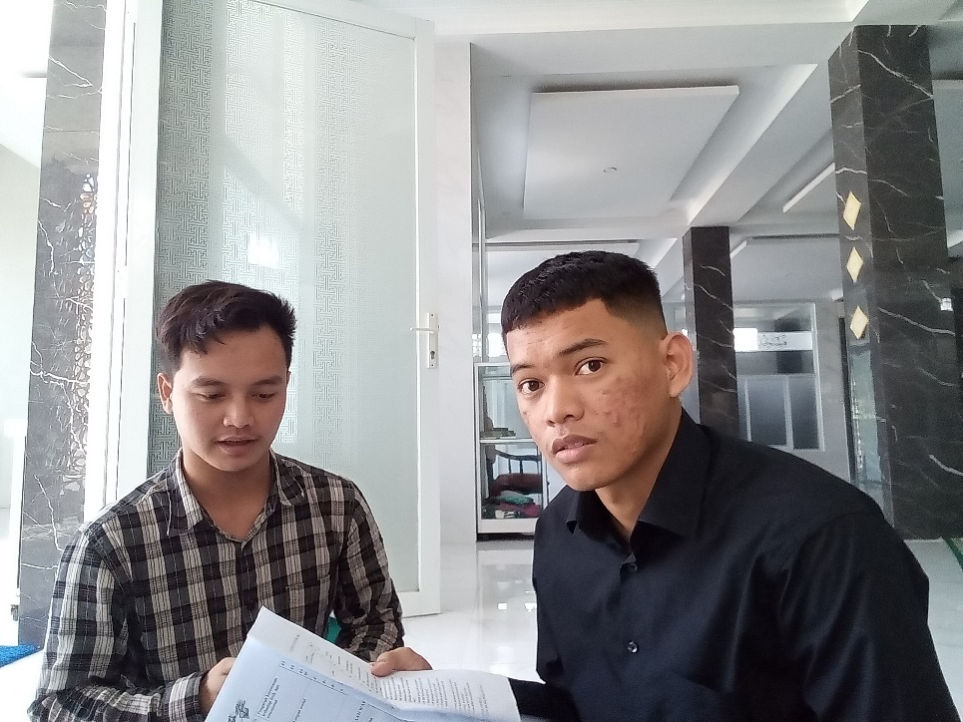

**Pertemuan Pertama**

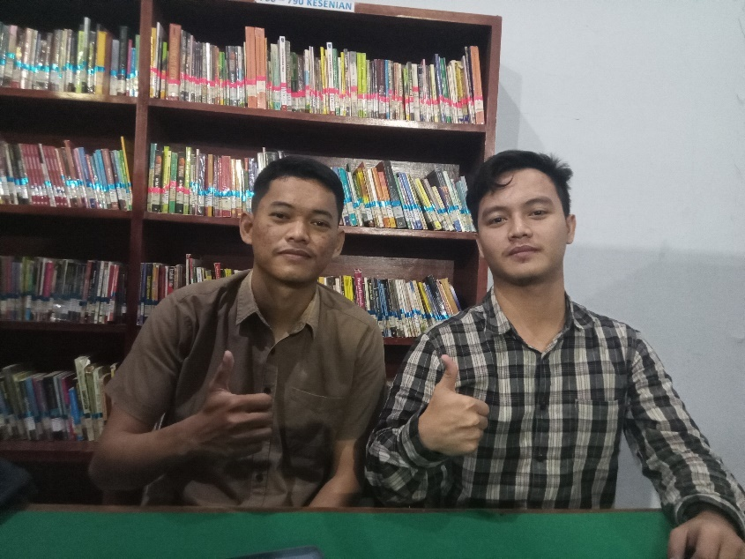

**Pertemuan Kedua**

**Lampiran 14**

**DOKUMENTASI WAWANCARA**

**DATA SEKUNDER**

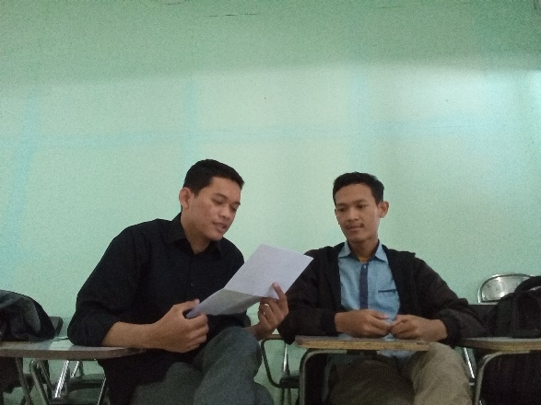

**Wawancara S**

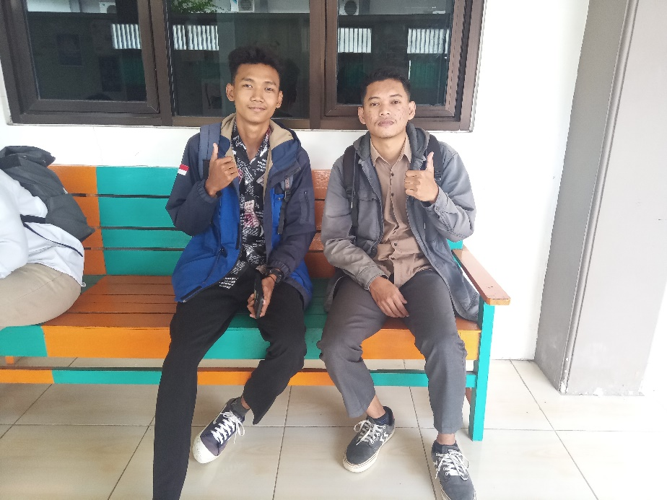

**Wawancara DAS**

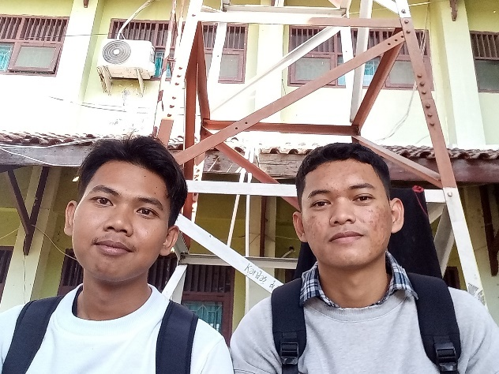

**Wawancara ACS**

**Lampiran 15**

**DOKUMENTASI OBSERVASI LAPANGAN**

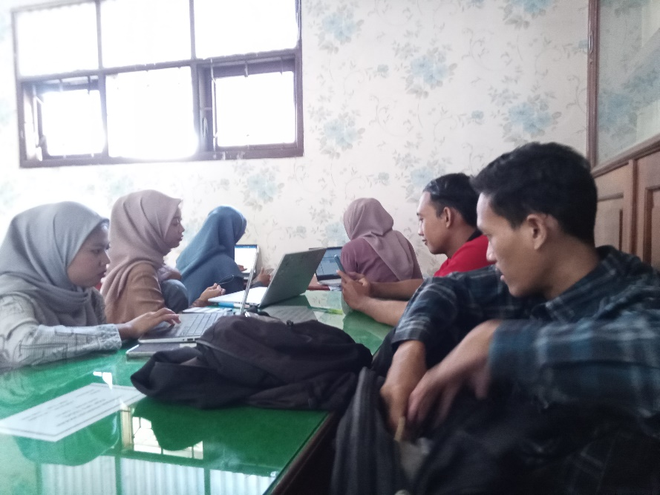

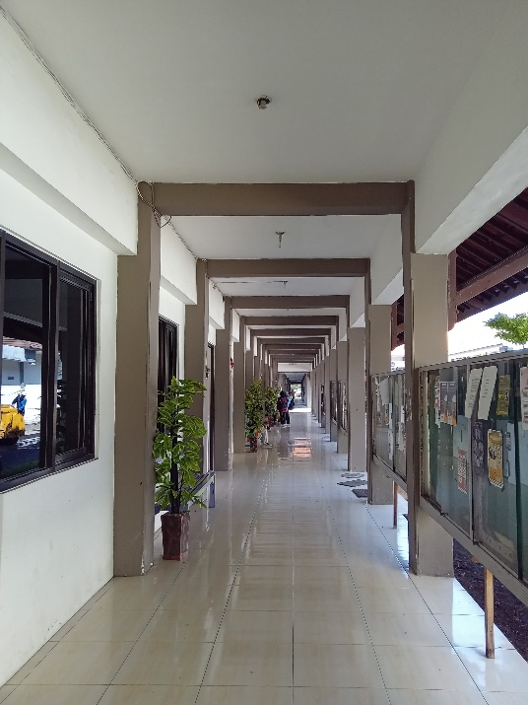 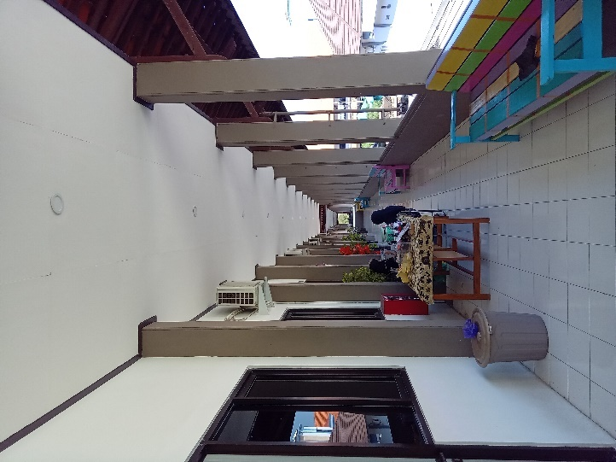

**Lampiran 16**

**Surat Keterangan Hasil Scan Similarity**

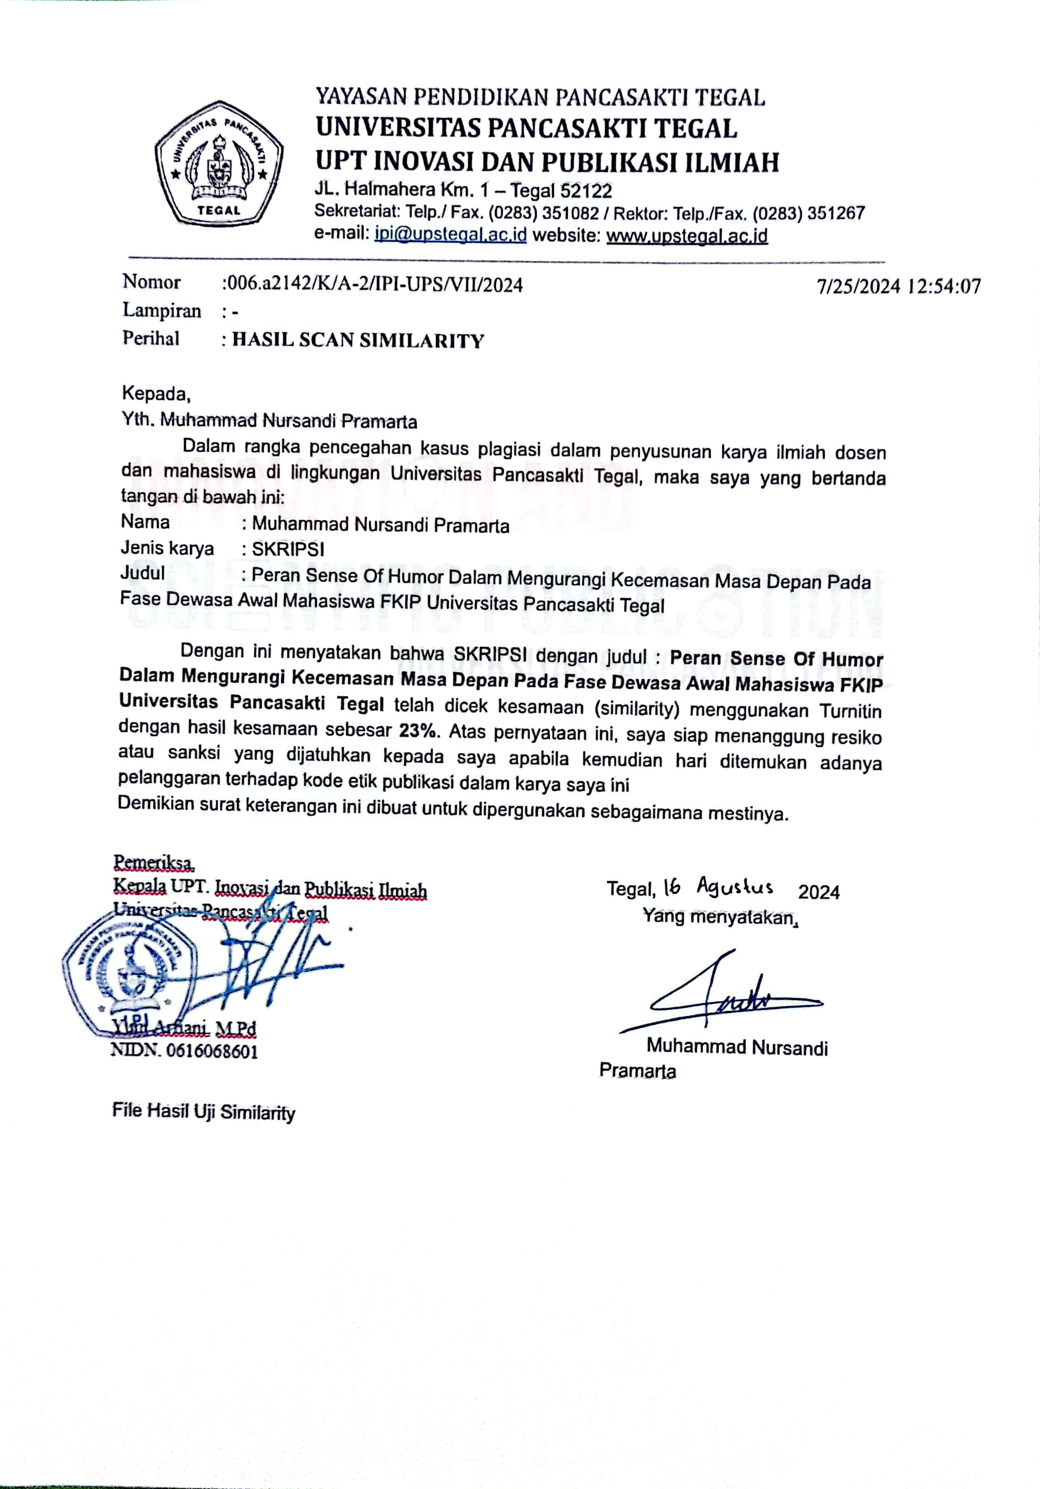

**Lampiran 17**

**Jurnal Bimbingan Skripsi**

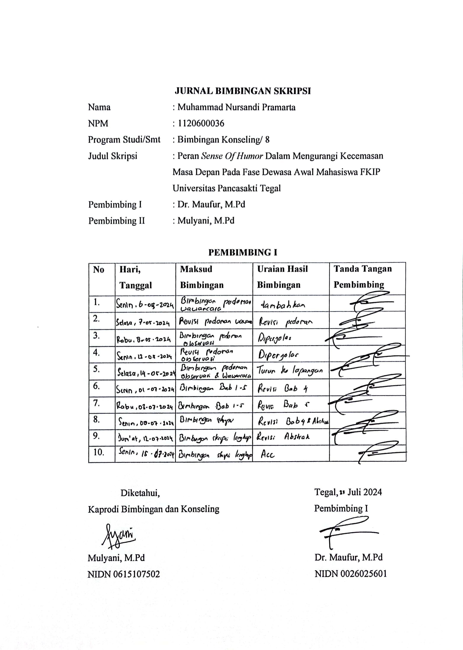

**Lampiran 18**

**Jurnal Bimbingan Skripsi**

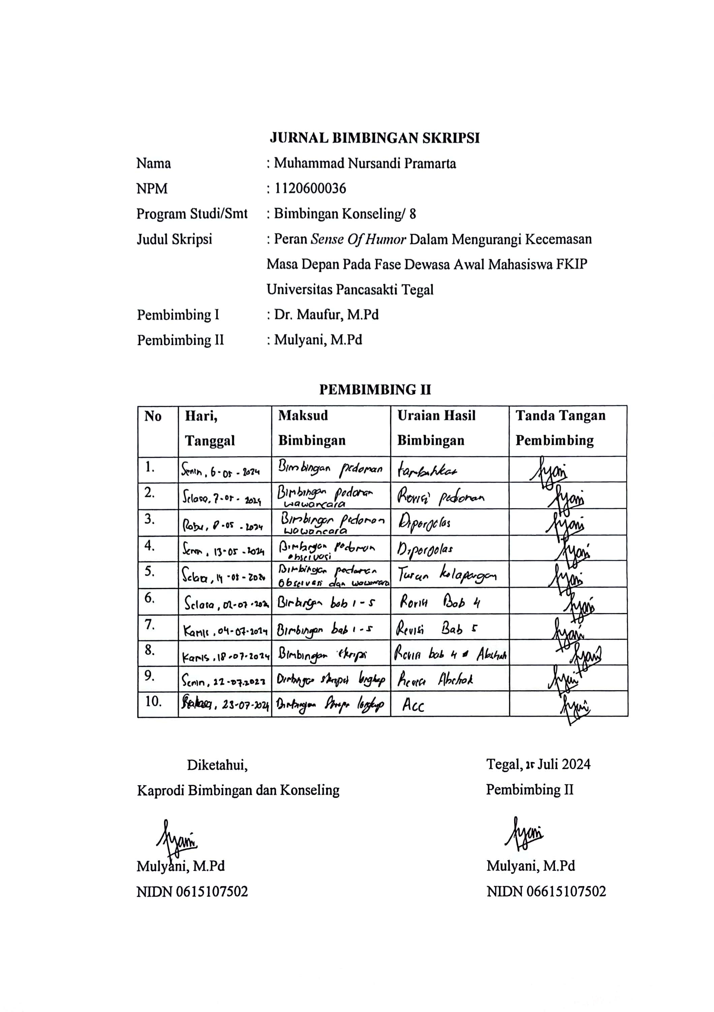

**Lampiran 19**

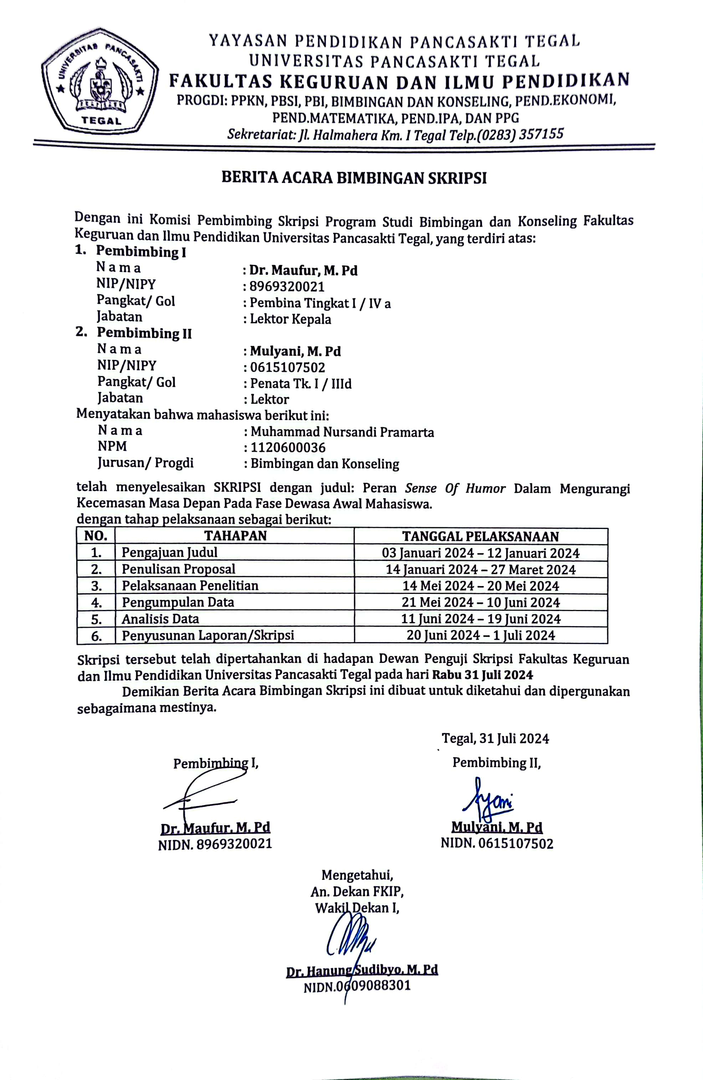

**Lampiran 20**

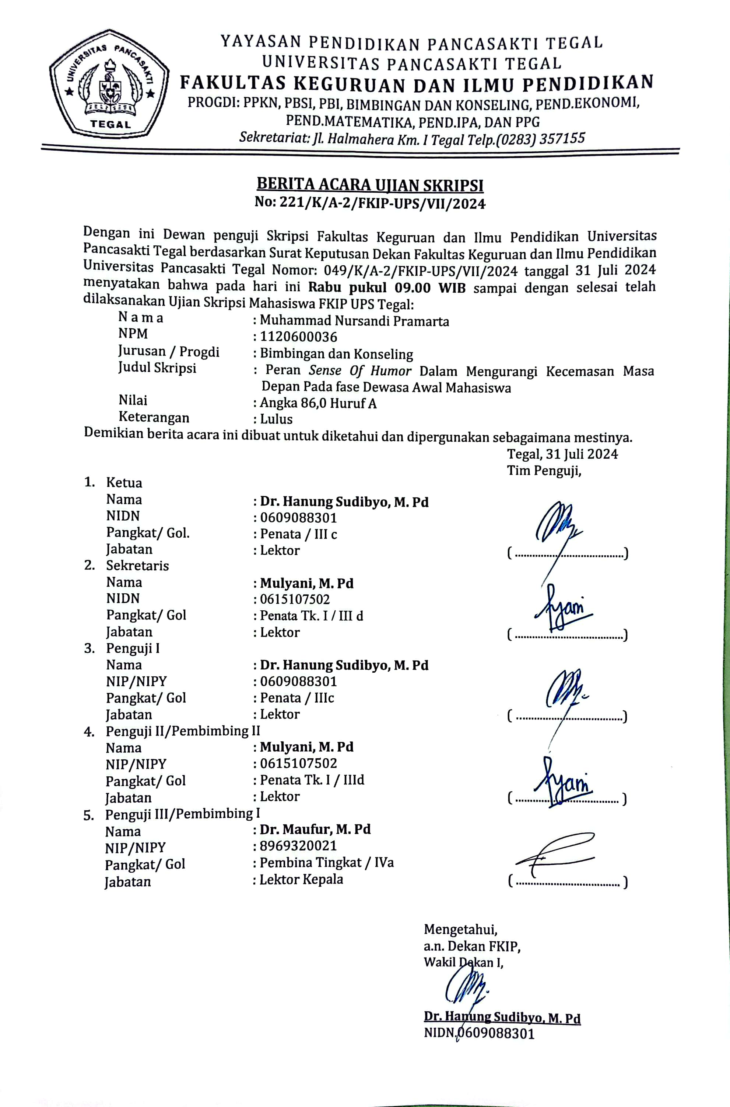

**Lampiran 21**

